📄 MANUAL DE PROCEDIMIENTO: RESOLUCIÓN TÉCNICA (TSOFT)
FECHA: 27 de marzo de 2026
INC: INC000008039023
Formato habitual en el que un usuario genera este tipo de incidencias
Descripción

Tipo de gestión: F&C - Problema con Pantalla / Reporte o Proceso
Fecha de archivo faltante: 18/2/2026
Nombre de módulo: IIBBPFormosa20260218
Correo electrónico: martinroc@tmoviles.com.ar
Nombre de proceso: emision de reporte
Descripción: Buenos dias, solicito la emision del siguiente reporte IIBBPFormosa20260218
Usuario: ROCIO.MARTIN@TMOVILES.COM.AR

1. INTRODUCCIÓN
Este documento describe la resolución sobre un incidencia relacionada a un archivo faltante llamado IIBBPFormosa20260218, pero vale aclarar que la fecha del mismo, la cual es parte del nombre del archivo, varía de acuerdo a lo que se solicite del lado de los usuarios.
Regularmente en la descripción de ticket generado para el soporte se aclara “Fecha de archivo faltante: 18/2/2026” (para este caso), con ese dato se podrá encontrar el archivo en el servidos directamente por fecha y nombre de archivo.

2. FORMULARIO OFICIAL (TEMPLATE)
Formulario de Resolución Técnica (V2 - Tsoft) Solución Aplicada Fecha: [YYYY-MM-DD]
1. Análisis y Diagnóstico: - Origen del error: el/la usuario/a informa que le falta un archivo llamado IIBBPFormosa20260218
- Acción de mitigación: Se responde a usuario/a y se inicia la resolución de la incidencia
2. Entorno y Ejecución Técnica:
Servidor:
Conectarse al servidor productivo de Carriers:
Servidor: apacarp01.tmoviles.com.ar
IP: 10.204.166.108
usuario: interp - puerto: 22

- Base de Datos: - Instancia / Esquema:
Base de datos productiva Carriers:
10.204.166.109
1521
INTERP
- Script / Query / Archivo ejecutado: {code:sql} -- Pega aquí el código {code}
3. Gestión de Tareas y Flujo de Trabajo: - Solicitante / Cliente: [Nombre Apellido]
- ¿La tarea posterior es responsabilidad de Desarrollo? [SÍ / NO]
Si la respuesta es SÍ (Paso a paso): - [Ej: Acceder al servidor X]
Si la respuesta es NO (Quién lo hace y por dónde): - Responsable: Equipo de soporte de Carriers -Tsoft-
Canal de solicitud: En este caso aplica los siguientes pasos:
- Instrucciones:
Resolución
1 - Conectarse al servidor productivo de Carriers:
Servidor: apacarp01.tmoviles.com.ar
IP: 10.204.166.108
usuario: interp
puerto: 22

2 - Dirigirse a la ruta /Carrier/nfs/dat/
Ejecutar el comando ls -ltr IIBBP* y buscar el archivo requerido:
3 - Descargar el archivo en el directorio de Tsoft de la siguiente manera:
cp -p IIBBPFormosa20260218200041.txt.gz /Carrier/dat/Tsoft

4 - Desde WinSCP ir a /Carrier/dat/Tsoft y buscarlo, descargarlo localmente en la computadora, descomprimir, abrirlo y verificar que contenga datos, si tiene datos se le envía vía email al usuario/a.

Así se ve un archivo de este tipo:
Anexo
En caso de que el archivo no tenga ningún registro dentro, lo mas frecuente en las ultimas incidencias, es porque la información contable había sido impactada en un archivo con fecha anterior al que están solicitando actualmente.
Para despejar esa duda se debe ejecutar el cursor del proceso que genera el archivo plano, el PL que hace esto es el SIA_INTERFACES_IMPUESTO, dentro del mismo se encuentra el cursor genera_plano, en este caso para Formosa
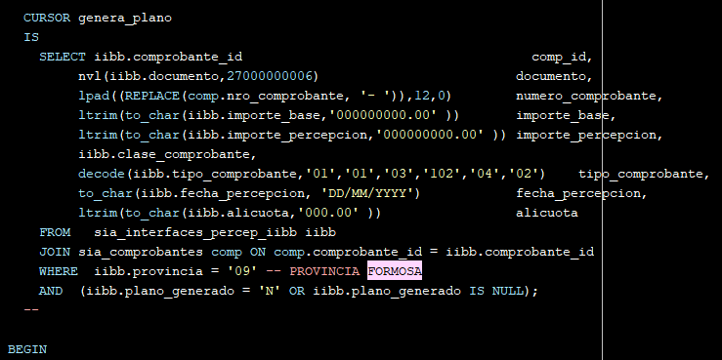
Agregándole dentro de where el filtro “and fecha_percepcion > '18-02-2026'” traerá registros hasta esa fecha. Por lo tanto si el archivo en cuestión trae 2 registros (como en este caso) pero el cursor devuelve mas registros, lo mas probable es que esos datos estén en un archivo con fecha anterior a la actual. Lo mismo podría suceder en el caso de que el archivo actual no tenga ningún dato, ejecutando el cursor se verá qué datos deberían existir en archivos planos, para corroborar se deben descargar algunos archivos previos al solicitado, si los datos coinciden con los que devuelve la query entonces se le informa al usuario/a solicitante “el IIBBPFormosa*.txt está vacío porque de acuerdo a la fecha de percepción el proceso no tenía información para levantar”.

4. Verificación y Cierre: - Pruebas de validación: [Check de confirmación]
- Resultado Final: Verificación manual revisando los archivos y apoyándonos en la query mostrada.
Feedback del usuario: Finalmente, mas allá de la aclaración del párrafo anterior, si el archivo solicitado contiene datos, se le envía al usuario/a vía email como se describió en el punto 4.
📄 MANUAL DE PROCEDIMIENTO: RESOLUCIÓN TÉCNICA (TSOFT)
FECHA: 26 de marzo de 2026
INC: INC000008105965
Formato habitual en el que un usuario genera este tipo de incidencias:
Descripción

Tipo de gestión: F&C - No Devuelve Valores Esperados
Valores ingresados: 0
Descripción: Buen día, se solicita la regeneración de la interfaz de Carriers que se ejecutó el día 18/03, ya que la misma vino sin datos
Se adjuntan los comprobantes que según el Sistema Carriers deberían haber viajado

1. INTRODUCCIÓN
Este documento describe la resolución sobre una incidencia relacionada a un archivo que el usuario menciona que llegó vacío, el cual se llama IIF043X*

2. FORMULARIO OFICIAL (TEMPLATE)
Formulario de Resolución Técnica (V2 - Tsoft) Solución Aplicada Fecha: [YYYY-MM-DD]
- Análisis y Diagnóstico: - Origen del error: el/la usuario/a informa que le llega vacio sin información de los comprobantes ya que la tercer interfaz de facturación de Carriers (INA43) que se ejecutó el 18/03 viajó sin datos, solicitamos su regeneración
El usuario adjunta el siguiente Excel:
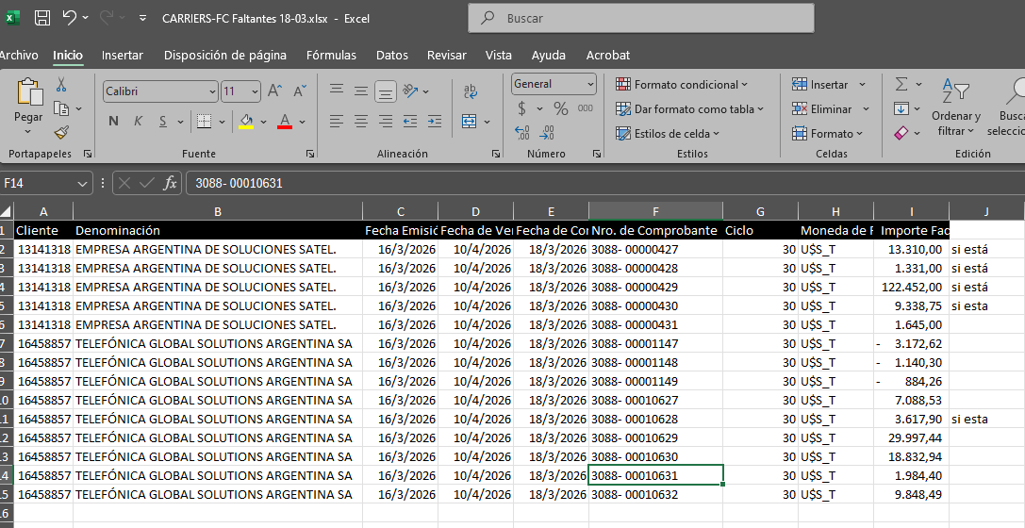
- Acción de mitigación: Se responde a usuario/a y se inicia análisis para resolución de la incidencia
2. Entorno y Ejecución Técnica:
●Servidor:
Conectarse al servidor productivo de Carriers:
Servidor: apacarp01.tmoviles.com.ar
IP: 10.204.166.108
usuario: interp
puerto: 22
- Base de Datos: - Instancia / Esquema:
Base de datos productiva Carriers:
10.204.166.109
1521
INTERP
- Script / Query / Archivo ejecutado: {code:sql} -- Pega aquí el código {code}
select * from sia_comprobantes where nro_comprobante='3088- 00000427';
select * from sia_detalles_comprobante where comprobante_id=2072801;

3. Gestión de Tareas y Flujo de Trabajo: - Solicitante / Cliente: Marcos Guareschi
- ¿La tarea posterior es responsabilidad de Desarrollo? [SÍ / NO]
Si la respuesta es SÍ (Paso a paso): - [Ej: Acceder al servidor X]
Si la respuesta es NO (Quién lo hace y por dónde): - Responsable: Equipo de soporte de Carriers -Tsoft-
En este caso aplica los siguientes pasos:
- Instrucciones:
Resolución
1 - Conectarse al servidor productivo de Carriers:
Servidor: apacarp01.tmoviles.com.ar
IP: 10.204.166.108
usuario: interp
puerto: 22
2 - Dirigirse a la ruta /Carrier/nfs/dat/
Ejecutar el comando ls -ltr IIF043* y buscar el archivo requerido:
3 - Descargar el archivo en el directorio de Tsoft de la siguiente manera:
cp -p IIF043X_00_20260318.txt.gz /Carrier/dat/Tsoft
4 - Desde WinSCP ir a /Carrier/dat/Tsoft y buscarlo, descargarlo localmente en la computadora, descomprimir, abrirlo y verificar que contenga datos, si tiene datos se le envía vía email al usuario/a pero previo a ello ver apartado “4. Verificación y Cierre: - Pruebas de validación” .
Así se ve un archivo de este tipo, de entre varios campos, en la imagen se ve de un lado el nro_comprobante, el otro cuadrado indica los importes y su signo (positivo o negativo):
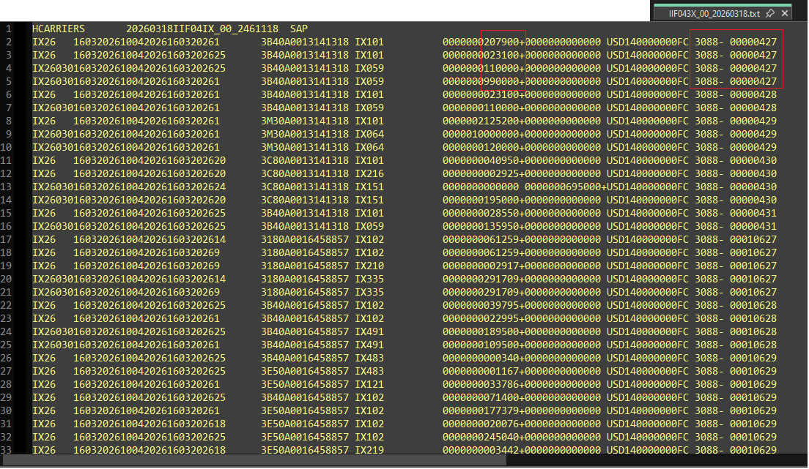
Anexo
Query: básicamente, en este caso, como el archivo no vino vacío, mas bien sí tenia la información que el usuario estaba indicando como faltante (suele suceder que falla la transmisión del mismo, lo cual no lo maneja Tsoft, en estos casos la referente en Telefonica para esto es Andrea Arias), por lo tanto revisando los comprobantes del archivo se verifica si esa información coincide con la base de datos en sia_detalles_comprobante (considerar que al ser pocos comprobantes se controlan en su totalidad o casi todos, en caso de ser mayor cantidad, tomar muestras y validar lo mencionado):
A modo de ejemplo se coloca un solo comprobante:
select * from sia_comprobantes where nro_comprobante='3088- 00000427';
select * from sia_detalles_comprobante where comprobante_id=2072801;

Considerar que en el archivo no siempre los valores de los importes está idéntico a la base de datos en el sentido de que en el archivo puede estar discriminado-desglosado de otra manera, por ende , haciendo las sumas se obtienen los valores que indica la base de datos (en caso de que todo estuviera correcto)
4. Verificación y Cierre: - Pruebas de validación: [Check de confirmación]
- Resultado Final: Verificación manual revisando los archivos y apoyándonos en las queries mostradas arriba.
Feedback del usuario: Finalmente, mas allá de la aclaración del párrafo anterior, si el archivo solicitado contiene datos, se le envía al usuario/a vía email como se describió en el punto 4.

El usuario solicitante Marcos Guareschi después de que se le envía el archivo reenvía o suma a la cadena a Claudio Calvosa para que lo procese:
Buenas tardes Claudio, como estas?

Te envío el siguiente archivo de Carriers para procesar de la INA43, solo hay que comprimirlo en .GZ. Avisame cuando lo envias asi controlamos que ingrese.
Muchas Gracias!!!

INC RECURRENTES: Parametrizaciones en Carriers
1. Análisis y Diagnóstico:
- Origen del error: No se visualiza cliente en SIA_INTERCONECTANTES que debería haber llegado desde COTA como lo hace habitualmente.
- Acción de mitigación: Revisar su estado en CARRIERS y verificar que no existe para avanzar con la parametrización.
2. Entorno y Ejecución Técnica:
- Servidor: 10.204.166.108 (USER interp PORT 22)
- Base de Datos:
  - Instancia / Esquema: CARRIER / INTERP (dsacarp01.tmoviles.com.ar)
  - Usuario DB / Puerto: carrier / 1521
- Script / Query / Archivo ejecutado: 20260305_120720_insert_sia_interconectantes_CLIE_CODIGO_16898587.sql
(directorio: /Carrier/nfs/dat/scriptsnp)
3. Gestión de Tareas y Flujo de Trabajo:
- Solicitante / Cliente: Romina Despo
- ¿La tarea posterior es responsabilidad de Desarrollo? NO
- Si la respuesta es NO (Quién lo hace y por dónde):
  - Responsable: Equipo de Operaciones Kyndryl (TLF-OPE@Kyndryl.com)
  - Canal de solicitud: Se genera ticket en Remedy y se avisa vía mail con el número de la WO relacionada a la INC generada.
  - Instrucción dada: Se solicita ejecutar el script que se encuentra en el servidor y en el destino ya mencionados, el mismo contiene el INSERT necesario en la SIA_INTERCONECTANTES para que el usuario lo pueda visualizar.
4. Verificación y Cierre:
- Pruebas de validación: Una vez ejecutada la WO, se puede visualizar un archivo de log generado en el mismo destino del script original para verificar que el trabajo fue correcto. Luego, se realiza un SELECT sobre la SIA_INTERCONECTANTES para verificar que ahora sí existe la información del cliente.
- Resultado Final: El cliente está dado de alta.
- Feedback del usuario: Confirmación de que ahora sí visualiza al cliente.

INC RECURRENTES: Parametrizaciones en Carriers (Pantalla de Prestadores)
1. Análisis y Diagnóstico:
- Origen del error: No se visualiza el cliente en la pantalla Prestadores/Tipos Factura (suele ocurrir con los clientes nuevos).
- Acción de mitigación: Revisar su estado en CARRIERS y verificar si tiene información existente en la tabla SIA_INTER_POR_TIPO. Todos los clientes deberían contar con dos líneas, una ‘MOVIL’ y otra ‘I_GR_OPEN’ en el campo TIPO_INTERCONECTANTE respectivamente. Cuando existe este faltante, se realizan los INSERT correspondientes utilizando el INTERCONECTANTE_ID que se saca con el INTERCONECTANTE desde la SIA_INTERCONECTANTES.
2. Entorno y Ejecución Técnica:
- Servidor: 10.204.166.108 (USER interp PORT 22)
- Base de Datos:
  - Instancia / Esquema: CARRIER / INTERP (dsacarp01.tmoviles.com.ar)
  - Usuario DB / Puerto: carrier / 1521
- Script / Query / Archivo ejecutado: 20260313_161902_parametrizacion_clientes_pantalla_PRESTADORES_TIPO_DE_FACTURAS_16898035 (directorio: /Carrier/nfs/dat/scriptsnp)
3. Gestión de Tareas y Flujo de Trabajo:
- Solicitante / Cliente: Natalia Consentino (cosentino@telefonica.com)
- ¿La tarea posterior es responsabilidad de Desarrollo? NO
- Si la respuesta es NO (Quién lo hace y por dónde):
  - Responsable: Equipo de Operaciones Kyndryl (TLF-OPE@Kyndryl.com)
  - Canal de solicitud: Se genera ticket en Remedy y se avisa vía mail con el número de la WO relacionada a la INC generada.
  - Instrucción dada: Se solicita ejecutar el script que se encuentra en el servidor y en el destino ya mencionados, el mismo contiene los INSERT necesarios. Vale aclarar que en este caso el script contiene inserciones para dos clientes.
4. Verificación y Cierre:
- Pruebas de validación: Una vez ejecutada la WO, se visualiza el archivo de log generado en el mismo destino del script original para verificar que el trabajo fue correcto y se realiza un SELECT sobre la tabla para verificar que la información existe.
- Resultado Final: El cliente está dado de alta.
- Feedback del usuario: Confirmación de que ahora sí visualiza al cliente.

